
Handout für die Ausbildungspraxis - Falk Howe, Sönke Knutzen & Melanie Schall

Arbeitsprozesse analysieren
und beschreiben

Dokumentation zur Auftragsannahme
Inhalt
Auftragsannahme 2
Planung 3
Durchführung 5
Abschluss 7
Varianten 9
Zuständigkeiten 10

Auftragsannahme

Rechtliche Vorgaben  Gesetze, Normen, Verordnungen, Vorschriften (technisch, kaufmännisch, ökologisch, Arbeitsschutz) | Welche rechtlichen Vorgaben sind zu beachten?  - Bürgerliches Gesetzbuch (z. B. Werkvertragsrecht: BGB §§ 631 bis 651)  - Allgemeine Geschäftsbedingungen (AGBs)  - Datenschutz-Grundverordnung (DSGVO)  - Qualitätsmanagement (DIN EN ISO 9001)
Betriebliche Rahmenbedingungen und Festlegungen  Personal, Zeit, „Schnittstellen“, Kosten, Kommunikation, Dokumentation, Arbeitsgegenstände, Werkzeuge, Hilfsmittel | Der Betrieb legt fest, dass ...  - ein Kundengespräch und eine Besichtigung des Objekts vor der Angebotserstellung stattfinden soll, um die Kundenwüsche und örtlichen Gegebenheiten vollständig zu erfassen;  - das erstellte Angebot für zwei Monate gültig ist.
Anforderungen des Auftraggebers  Zeit, Kosten, Service, Qualität, Gebrauchswert, Kommunikation, Dokumentation | Der Auftraggeber erwartet, dass ...  - ein kostengünstiges Angebot vom Betrieb erstellt wird;  - das Angebot übersichtlich, transparent und verständlich ist;  - die Installationsarbeiten innerhalb des vorgegebenen Zeitraumes erfolgen können.
Arbeitsprozessphase | Auftragsannahme
Ablauf  1. Anfrage des Kunden aufnehmen und analysieren  2. „Vor-Ort-Begutachtung“ durchführen  3. Kunden beraten, Alternativen anbieten  4. Betriebliche Ressourcen berücksichtigen (Personal, Termine, Arbeitsgegenstände, Werkzeuge, Hilfsmittel)  5. Leistungsverzeichnis anlegen (H)  6. Angebot erstellen und übergeben (H)  7. Auftragserteilung einholen (H) | zu 1: Die Anfrage des Kunden wird telefonisch von einem Mitarbeiter im Büro entgegengenommen. Die Kundendaten werden gegebenenfalls aktualisiert und die Eckdaten der Anfrage dokumentiert. Alle relevanten Informationen werden an einen verfügbaren Meister übergeben. Der Mitarbeiter nutzt hierfür eine Branchensoftware zur Auftragsabwicklung.  zu 2: Der Meister führt eine Besichtigung vor Ort durch und erstellt ein Aufmaß für die Angebotserstellung. Er notiert die Kundenwünsche und begutachtet die örtlichen Gegebenheiten.  zu 3: Zudem schlägt er dem Kunden Umsetzungslösungen und geeignete Produkte vor.  zu 4: Während der Begutachtung schätzt der Meister den Aufwand ein und prüft die betrieblichen Ressourcen. Hierfür nutzt er ein Tablet.  zu 5: Der Meister konkretisiert die Kundenwünsche und beschreibt die zu erbringenden Leistungen. Hierfür erstellt er mithilfe der Branchensoftware ein Leistungsverzeichnis.  zu 6: Auf Grundlage des Leistungsverzeichnisses erstellt der Meister ein Angebot. Neben den Lohn- und Materialkosten werden ebenfalls die betrieblichen Gemeinkosten berücksichtigt. Zu diesem Zweck nutzt er die in der Branchensoftware hinterlegten Kennwerte und Kalkulationshilfen. Das Angebot wird per Post an den Kunden gesendet.  zu 7: Der Kunde unterschreibt das Angebot und sendet den Auftrag an den Betrieb zurück. Der zuständige Meister prüft den Auftrag, in dem er den vorliegenden Auftrag mit dem erstellten Angebot abgleicht. Nach der Auftragsannahme wird die Auftragsplanung eingeleitet.

Planung
Rechtliche Vorgaben  Gesetze, Normen, Verordnungen, Vorschriften, (technisch, kaufmännisch, ökologisch, Arbeitsschutz) | Welche rechtlichen Vorgaben sind zu beachten?  - DIN VDE 0100: Errichten von Niederspannungsanlagen  - DIN VDE 0105 Teil 100: Betrieb von elektrischen Anlagen  - DIN VDE 0298 Teil 4: Verwendung von Kabeln und Leitungen
Betriebliche Rahmenbedingungen und Festlegungen  Personal, Zeit, „Schnittstellen“, Kosten, Kommunikation, Dokumentation, Arbeitsgegenstände, Hilfsmittel | Der Betrieb legt fest, dass ...  - die Planung des Auftrags von einem Meister durchgeführt wird;  - Termine und Absprachen mit dem Kunden bzw. anderen Gewerken (z. B. Maler) frühzeitig und transparent erfolgen.
Anforderungen des Auftraggebers  Zeit, Kosten, Service, Qualität, Gebrauchswert, Kommunikation, Dokumentation | Der Auftraggeber erwartet, dass ...  - eine vollständige Dokumentation der zu erbringenden Leistungen erstellt wird;  - die vereinbarten Termine eingehalten werden.
Arbeitsprozessphase | Planung
Ablauf  1. Ausführungsplanung vornehmen  2. Mit anderen Gewerken abstimmen  3. Zeit- und Arbeitsplan erstellen  4. Betriebliche Ressourcen planen  5. Arbeitsgegenstände, Werkzeuge und Hilfsmittel beschaffen und zusammenstellen | zu 1: Der Meister erstellt einen Grundriss des Raumes und zeichnet die elektrischen Betriebsmittel ein (Installationsplan). Zudem aktualisiert er den Verteilungsplan.  zu 2: Er klärt telefonisch mit dem Kunden, wann die Malerarbeiten durchgeführt werden sollen und vereinbart die Termine für die Installationsarbeiten innerhalb des vorgegebenen Zeitrahmens.  Zu 3: Auf Grundlage des Gesprächs erstellt er einen Zeit- und Arbeitsplan.  zu 4: Der Meister weist den Auftrag einem Techniker zu und aktualisiert den Personalplan. Er übergibt dem Techniker alle relevanten Auftragsunterlagen.  zu 5: Der Techniker stellt im Lager alle benötigten Materialien und Werkzeuge zusammen. Gegebenenfalls leitet er eine Materialnachbestellung ein.

Durchführung
Rechtliche Vorgaben  Gesetze, Normen, Verordnungen, Vorschriften (technisch, kaufmännisch, ökologisch, Arbeitsschutz) | Welche rechtlichen Vorgaben sind zu beachten?  - DIN VDE 0100: Errichten von Niederspannungsanlagen  - DIN VDE 0105 Teil 100: Betrieb von elektrischen Anlagen  - DIN VDE 0298 Teil 4: Verwendung von Kabeln und Leitungen  - Unfallverhütungsvorschriften (DGUV-Vorschriften)
Betriebliche Rahmenbedingungen und Festlegungen  Personal, Zeit, „Schnittstellen“, Kosten, Kommunikation, Dokumentation, Arbeitsgegenstände, Hilfsmittel | Der Betrieb legt fest, dass ...  - die Durchführung des Auftrags von einem Gesellen durchgeführt wird.
Anforderungen des  Auftraggebers  Zeit, Kosten, Service, Qualität, Gebrauchswert, Kommunikation, Dokumentation | Der Auftraggeber erwartet, dass ...  - Die vertraglich vereinbarten Anforderungen an die Leistungserbringung erfüllt werden;  - Die Baustelle aufgeräumt und sauber hinterlassen wird;
Arbeitsprozessphase | Durchführung
Ablauf  1. Arbeitsgegenstände, Werkzeuge und Hilfsmittel zum Einsatzort transportieren  2. Arbeiten fachgerecht u. Berücksichtigung rechtlicher und betrieblicher Vorgaben durchführen  3. Fachgerechte Ausführung der Arbeiten unter Berücksichtigung rechtlicher und betrieblicher Vorgaben kontrollieren und protokollieren  4. Aufmaß durchführen  5. Einsatzort übergabegerecht (wieder)herstellen | zu 1: Der Techniker rüstet den Firmenwagen mit den bereits für den Auftrag zusammengestellten Geräten, Werkzeugen und Materialien aus und fährt zum Einsatzort. Am Einsatzort angekommen, wird die Baustelle eingerichtet.  zu 2: Der Techniker führt die Elektroinstallation unter Beachtung des Installations- und Verteilplans durch. Die Arbeiten beinhalten folgende Teilschritte:  - Freischalten der betroffenen Stromkreise (Leitungsschutzschalter)  - Anzeichnen der Verlegewege und Positionen der Betriebsmittel  - Durchführung von Fräs- und Stemmarbeiten (Mauernutfräse, Dosensenker)  - Montieren der Verlegesysteme und einsetzen der Schalterdosen (Installationsrohr, Brüstungskanal)  - Verlegen der Leitungen und Kabel (NYM, Cat. 7 Netzwerkkabel)  - Verdrahten der elektrischen Betriebsmittel (Netzwerkdosen, Steckdosen, Schalter, Leuchten)  - Durchführung der Endmontage (Steckdosen- und Schalterabdeckungen)  zu 3: Der Techniker kontrolliert und protokolliert anschließend die durchgeführten Arbeiten:  - Die elektrische Anlage wird einer Sichtprüfung unterzogen. Dabei achtet der Techniker darauf, ob der Berührungsschutz gegeben ist (z. B. sind alle Abdeckungen vorhanden)  - Anschließend wird ein Funktionstest der Anlage durchgeführt.  - Der Techniker erfasst mit einem Messgerät alle relevanten elektrischen Kenngrößen und dokumentiert diese in einem Prüfprotokoll. Dabei kontrolliert er, ob auch alle Grenzwerte eingehalten werden.  zu 4: Der Techniker dokumentiert den Material- und Stundeneinsatz sowie die durchgeführten Arbeiten (Aufmaß, Stundenzettel). Anschließend wird der Stundenzettel vom Kunden nach der Kenntnisnahme unterschrieben.  zu 5: Der Techniker säubert die Baustelle und meldet sich beim Kunden ab.

Abschluss
Rechtliche Vorgaben  Gesetze, Normen, Verordnungen,  Vorschriften (technisch, kaufmännisch, ökologisch, Arbeitsschutz) | Welche rechtlichen Vorgaben sind zu beachten?  - Bürgerliches Gesetzbuch (z. B. Werkvertragsrecht: BGB §§ 631 bis 651)  - Allgemeine Geschäftsbedingungen (AGBs)  - Datenschutz-Grundverordnung (DSGVO)  - Qualitätsmanagement (DIN EN ISO 9001)
Betriebliche Rahmenbedingungen und Festlegungen  Personal, Zeit, „Schnittstellen“, Kosten, Kommunikation, Dokumentation, Arbeitsgegenstände, Hilfsmittel | Der Betrieb legt fest, dass ...  - eine Nachkalkulation durchgeführt wird.  - der Rechnungsbetrag innerhalb von 14 Tagen ohne Skonto zu zahlen ist.
Anforderungen des  Auftraggebers  Zeit, Kosten, Service, Qualität, Gebrauchswert, Kommunikation, Dokumentation | Der Auftraggeber erwartet, dass ...  - eine Übergabe der vollständigen Dokumentation erfolgt;  - er eine ordnungsgemäße Rechnung nach Angebot bekommt;
Arbeitsprozessphase | Abschluss
Ablauf  1. Dokumentationen prüfen und vervollständigen  2. Abnahmeprotokoll vom Kunden gegenzeichnen lassen (H)  3. Übergabe durchführen und Kunden einweisen  4. Rechnung erstellen und zuleiten  5. Zahlungseingang überprüfen | zu 1: Der Geselle übergibt die Dokumentation der durchgeführten Arbeiten (Stunden- und Materialeinsatz, Aufmaß, Berichte, Protokolle) an den Meister. Dieser prüft die Dokumente und vervollständigt diese im Anschluss.  zu 2: Der Meister führt zusammen mit dem Kunden eine Abnahme der erstellten Elektroinstallation durch. Zu diesem Zweck wird ein Abnahmeprotokoll erstellt, das abschließend von Kunden unterschrieben wird.  zu 3: Nach der Abnahme erfolgt die Übergabe der Elektroinstallation und Dokumentation an den Kunden. Anschließend gibt der Meister eine Fertigmeldung an das Büro ab.  zu 4: Die Bürokraft generiert mit Hilfe der Branchensoftware aus dem abgeschlossenen Auftrag eine Rechnung und versendet diese an den Kunden.  zu 5: Die Bürokraft prüft in regelmäßigen Abständen die Zahlungseingänge. Erfolgt die Zahlung des Rechnungsbetrages nicht fristgerecht, wird eine Zahlungserinnerung an den Kunden versandt.

Varianten
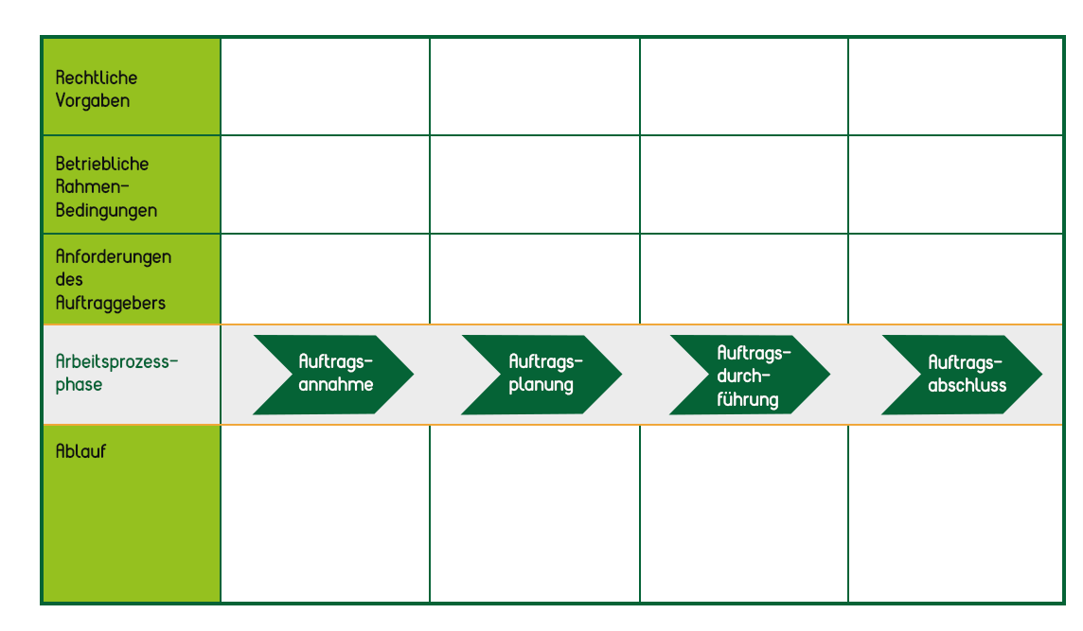
#
#
#
#
#
#
#
#
#
#
#
#
#
#
#
#

A | #  #
B | #  #
C | #  #
D | #  #
E | #  #
F | #  #
G | #  #
H | #  #

Zuständigkeiten

Arbeits-  person | Auftrags-  annahme | Auftrags-  planung | Auftrags-  durchführung | Auftrags  abschluss
Bürokraft | ①②③④⑤⑥⑦⑧ | ①②③④⑤⑥⑦⑧ | ①②③④⑤⑥⑦⑧ | ①②③④⑤⑥⑦⑧
Meister | ①②③④⑤⑥⑦⑧ | ①②③④⑤⑥⑦⑧ | ①②③④⑤⑥⑦⑧ | ①②③④⑤⑥⑦⑧
Geselle | ①②③④⑤⑥⑦⑧ | ①②③④⑤⑥⑦⑧ | ①②③④⑤⑥⑦⑧ | ①②③④⑤⑥⑦⑧
 | ①②③④⑤⑥⑦⑧ | ①②③④⑤⑥⑦⑧ | ①②③④⑤⑥⑦⑧ | ①②③④⑤⑥⑦⑧
 | ①②③④⑤⑥⑦⑧ | ①②③④⑤⑥⑦⑧ | ①②③④⑤⑥⑦⑧ | ①②③④⑤⑥⑦⑧
 | ①②③④⑤⑥⑦⑧ | ①②③④⑤⑥⑦⑧ | ①②③④⑤⑥⑦⑧ | ①②③④⑤⑥⑦⑧
 | ①②③④⑤⑥⑦⑧ | ①②③④⑤⑥⑦⑧ | ①②③④⑤⑥⑦⑧ | ①②③④⑤⑥⑦⑧



